О бережном отношении к природе
От рождения в маленьком человечке заложен огромный потенциал любви к природе... Но если подросший карапуз ломает ветки деревьев, топчет цветы, кидает камень в голубя или без сожаления наступает ногой на гусеницу, то виноваты в этом мы, взрослые, потому что вовремя не поддержали интерес малыша, не познакомили его с жизнью растений и животных...
Окружающая природа — замечательный помощник в воспитании добрых чувств в детской душе. Наблюдения за растениями и животными помогут крохе не только приобрести начальные знания биологии, но и научат любить, заботиться, быть внимательным и ответственным, донесут до малыша мысль о единстве и неповторимости всего живого на земле.

ЛЮБЛЮ МУРАВЬЯ…

Это может показаться странным, но воспитание любви к природе начинается с уважительного отношения к самым крошечным существам — насекомым. Котенок или щенок вполне могут за себя постоять, а вот маленькие жучки — нет. Малыши в возрасте около 1 года начинают активно интересоваться ползающими и летающими существами: могут засмотреться на бабочку, приходят в восторг от божьей коровки или муравья. И уже в этом возрасте стоит учить ребенка обращаться с насекомыми осторожно. Ведь они такие хрупкие! Старайтесь вместе с ребенком приходить на помощь попавшим в беду насекомым: вытащите угодившую в лужу божью коровку, уберите с дороги в траву неосмотрительного жука. Конечно, все это может показаться смешным и наивным. Подумаешь, какой подвиг — спас жука! Но именно такие крошечные подвиги и поселяют в душе ребенка маленькие росточки доброты и сострадания, учат его понимать, любить и ценить все живое вокруг.
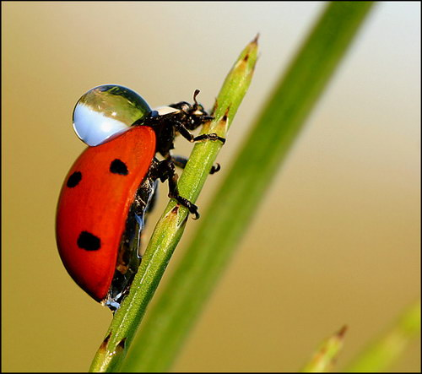
ЧЕТВЕРОНОГИЕ ВОСПИТАТЕЛИ

Действительно, домашние питомцы — одни из самых лучших воспитателей малыша. Никто не научит ребенка любви и состраданию так, как это сделают они. Конечно, не без нашей взрослой помощи. Очень сложно отыскать отрицательные моменты в общении ребенка и животного. Животное помогает малышу быстрее развиваться, легче адаптироваться в новом коллективе и заводить друзей. Играя с ними, ребенок постепенно учится контролировать свои негативные эмоции и агрессивные порывы. Научившись сопереживать и сочувствовать «братьям меньшим», маленький человечек перенесет эти умения и на отношения со сверстниками и другими людьми. Если ты смог понять животное, понять людей будет куда как легче... В конце концов, общение с животными для малыша — это просто огромная радость. И ее ничем нельзя заменить ни новой игрушкой, ни желанным лакомством.
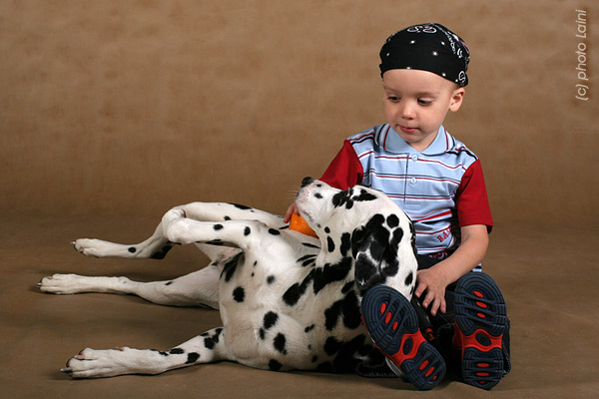
УСАТЫЕ И ПОЛОСАТЫЕ

Наверняка, каждый из нас не раз наблюдал картины общения малыша с животными. Согласитесь, зрелище это не всегда бывает приятным. Мы снова и снова кричим малышу «не смей тыкать пальчиком кисе в глаз» или «не поднимай собачку за хвост», но юный исследователь повторяет свои эксперименты с завидным постоянством. Не стоит впадать в панику, переживая, что с сыном или дочуркой «что-то не так», что они вырастут жестокими людьми. Причина такого поведения именно в экспериментировании. В желании понять, а что же будет, если... Маленький ребенок порой не осознает, что животное точно так же, как и он сам, может испытывать боль, чувство голода, страх. И наша задача все это объяснять крохе спокойно и доступно.
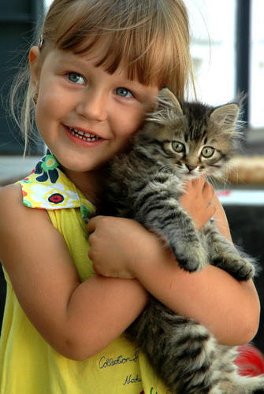
Проводите вместе с животным достаточно времени, наблюдайте за ним, обсуждайте его поведение. Рассказывайте малышу о том, что его зверьку, будь то щенок, котенок или кролик, не нравится, когда его беспрестанно тискают. Ему нужно кушать и пить, у него есть блюда любимые и не любимые, а если его долго не кормить — животному будет очень плохо, оно может заболеть. Самые маленькие любители животных пока еще не могут правильно рассчитать силу своей любви. От полноты чувств они крепко стискивают в ручонках котенка или хомячка, ведь только так они могут выразить ему свое восхищение. Выход здесь один: никогда не оставляйте малыша с животным наедине даже на короткий промежуток времени, это касается также и безопасности самого ребенка.
МОИ ЛЮБИМЫЕ ЗВЕРУШКИ
Заводя домашнего питомца, вы должны отдавать себе отчет в том, что вся радость (или бремя — для кого как) забот о нем ляжет на ваши плечи. Даже если малыш слезно уверяет, что будет сам чистить клетку или кормить животное. Да, сейчас он и сам в это верит. Но на практике все окажется совсем по-другому. И винить в этом ребенка нельзя. В большинстве случаев, уход за животным — пока еще непосильная задача для вашего маленького натуралиста. Кроме того, превращая заботу в трудовую повинность, вы тем самым воспитаете нелюбовь, а неприязнь. Разве можно заставить любить? Разве можно искренне заботиться из-под палки? Нет, любовь можно только вырастить, бережно и аккуратно. Только добровольная помощь в уходе за животным постепенно будет вырабатывать у крохи чувство ответственности, понимание того, что животное полностью зависит от своего хозяина, от его заботы и любви. Именно так зарождаются в маленькой детской душе первые росточки доброты, которые обязательно вырастут в большое и сильное дерево.

ЦВЕТИКИ - СЕМИЦВЕТИКИ
Если по той или иной причине вы пока не можете завести домашнего питомца, призовите в союзники менее требовательных помощников. Речь пойдет о комнатных растениях.
Полив комнатных растений станет первым важным и ответственным поручением малышу. Если растений много или ребенок еще слишком мал, выделите для него один-два цветка и поставьте их отдельно. Пусть это будут личные растения малыша, за которыми он будет сам ухаживать. Ответственность — важное человеческое качество. И именно его мы будем развивать, доверяя крохе жизнь зеленых питомцев. Не расстраивайтесь, если малыш часто забывает поливать цветы Он пока еще слишком мал, чтобы делать это наравне со взрослыми. Воспитание ответственности — процесс длительный. Наберитесь терпения, помогайте, подсказывайте, мягко напоминайте — и все получится!
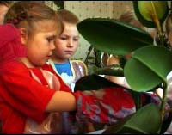
ТЫ ЕЩЁ НЕ ВИДЕЛ ЧУДА?

Какие фрукты больше всего любит ваш малыш? Апельсины? Яблоки? Финики? Обратите его внимание на то, что внутри любого плода есть семена. Расскажите, что благодаря семенам растение размножается. И в доказательство этого вырастите вместе с ребенком настоящую финиковую пальму. Конечно, фиников на ней не будет, но процесс прорастания пальмы из обычной косточки будет для малыша сродни чуду. Для этого нужно всего лишь посадить несколько косточек от съеденных фиников в глубокий, просторный цветочный горшок, поливать и терпеливо ждать. А почему бы не попробовать вырастить апельсин или лимон, гранат или грушу? Посадите в землю по косточке от каждого фрукта и посмотрите, что получится. Кстати, существуют специальные комнатные сорта лимона и граната, на которых созревают самые настоящие плоды. Научите малыша не бояться экспериментировать, пусть он сам придумывает невероятные опыты, а вы мягко помогайте ему. Что будет, если убрать растение на несколько дней в темное место?
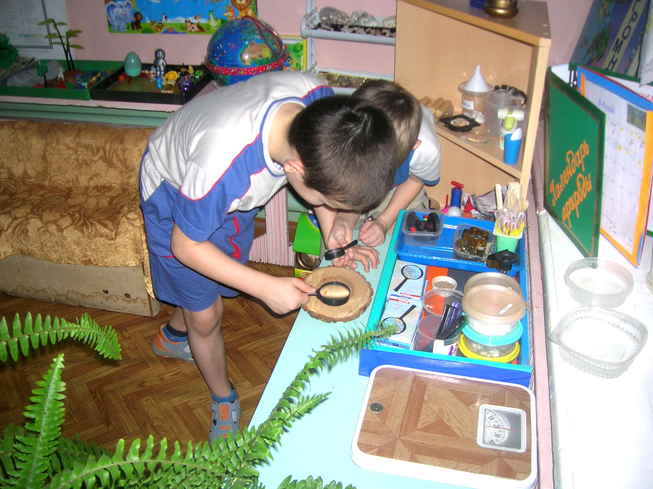
А если обернуть некоторые листья не пропускающей свет бумагой? Окрасятся ли листья растения, если поливать его водой, подкрашенной пищевым красителем? А если в воду с красителем поставить белую гвоздику? Последний опыт наглядно продемонстрирует малышу то, как растения «пьют» воду.
Не нужно жалеть времени, потраченного вместе с ребенком на игры с домашними животными, на ботанические эксперименты, на чтение хороших, добрых стихов и рассказов о природе, на прогулки и путешествия. Благодаря вашим стараниям из маленького человечка вырастет человек, который будет любить и ценить то, что его окружает, станет относиться ко всему живому бережно, вдумчиво, с пониманием и уважением.

